**智能空调加湿控制器使用说明书**

1. **工作参数**

供电范围：DC24V-72V

工作温度：-40度~85度

1. **控制器结构**

控制器结构如下图所示，具体信号定义可以参考”pcb丝印图.pdf”，具体信号定义如下：

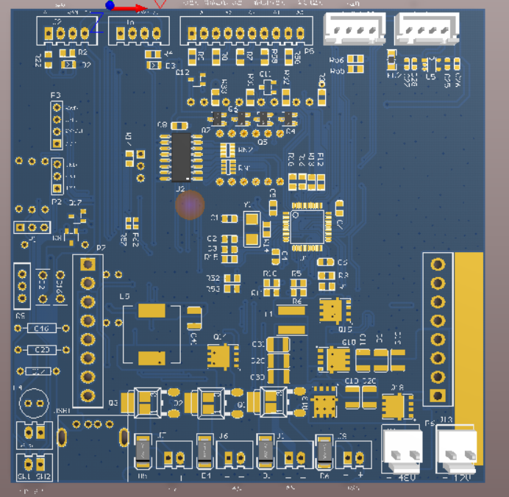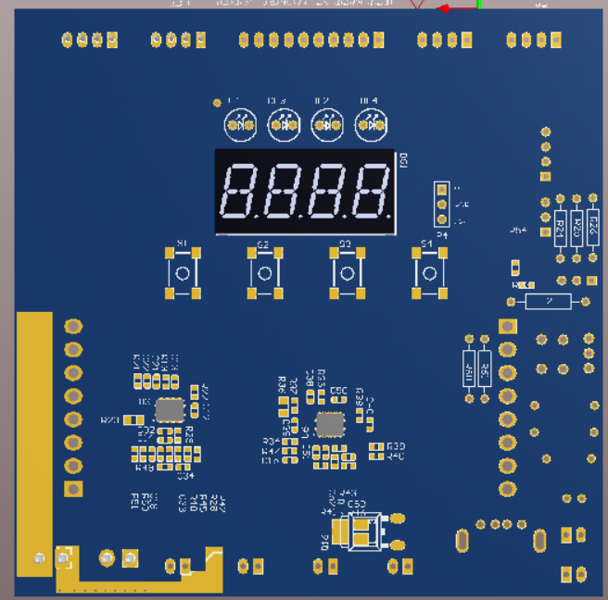

水位开关：检测水位，当水位过低时超声波加湿器停止工作

超声波加湿器接口：接雾化片，注意超声波雾化片接线的面要做防水隔离处理

传感器接口：”pcb丝印图.pdf”

控制面板信号定义：

压缩机供电接口,输出电压12V

按键从左到右依次定义为MODE、INC、DEC、POWER四个按键，具体功能如下定义：

压缩机供电接口,输出电压12V

压缩机供电接口,输出电压12V

POWER：长按开关机，短按启动或者停止工作

MODE:短按切换四种工作模式(制冷、制热、制冷+加湿、快速制冷+加湿)，在系统工作的情况下长按该按键后，数码管循环显示当前运行参数，比如温度，湿度，压缩机速度等信息

INC、DEC：配合MODE按键设置各种工作模式下的温度；

数码管：显示系统状态，其中各功能吗定义如下：

C:代表当前为制冷模式

H:代表当前模式为制热模式

C^-:代表当前模式为制冷+加湿模式

F:代表当前模式为快速制冷+加湿模式

C:代表显示的参数为温度

||：代表显示的参数为湿度

A:代表显示的参数为电流